Processo verbale richiesta unione civile
Ricevuta la richiesta di costituzione dell'unione civile, l'ufficiale dello stato civile redige processo verbale in cui indica l'identità delle persone comparse, la richiesta a lui fatta, le dichiarazioni delle parti o di chi le rappresenta, e lo sottoscrive unitamente ai richiedenti.
Per redigere questo atto, i due soggetti devono essere dello stesso sesso.
Il percorso da seguire per andarlo a redigere è:
Servizi demografici ⇒ Stato civile ⇒ Redazione atti ⇒ Processo verbale richiesta unione civile
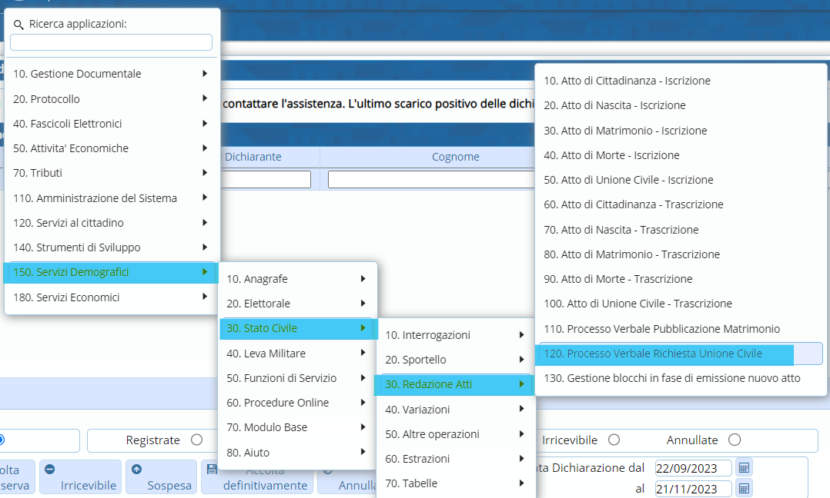
Entrando all’interno, bisognerà compilare vari campi:
- Causale ⇒ Viene riportata in automatico
- Data decorrenza ⇒ Riportare la data in cui viene effettuata la richiesta
- Delegazione ⇒ Differente per ogni comune
- Parte ⇒ Indicare se è un atto di “Iscrizione” o “Trascrizione”
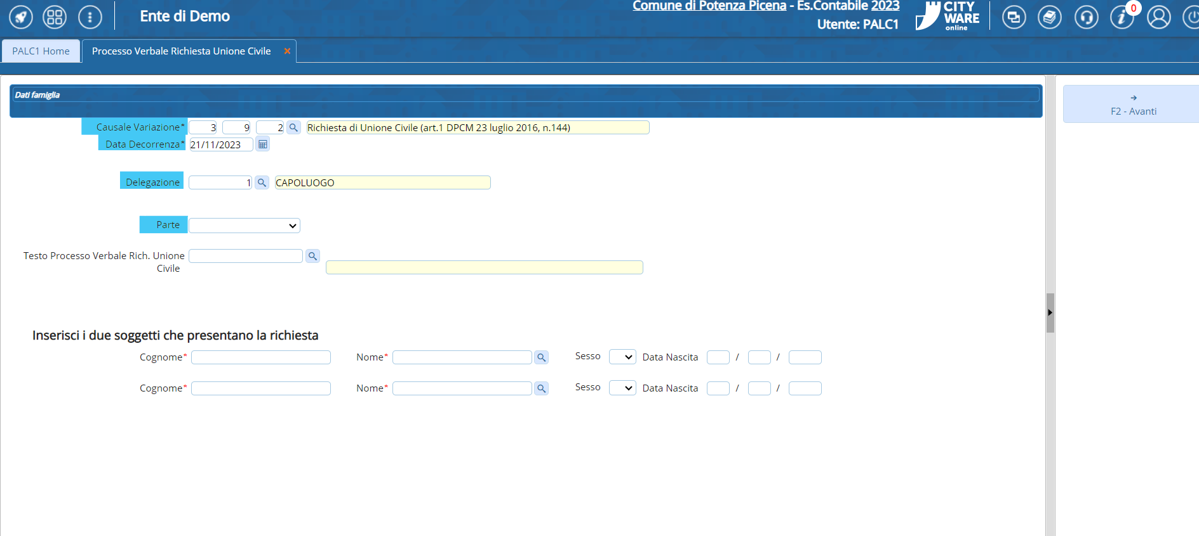
- Testo ⇒ Il testo da inserire è “VERBALE RICHIESTA UNIONE CIVILE” (obbligatorio)
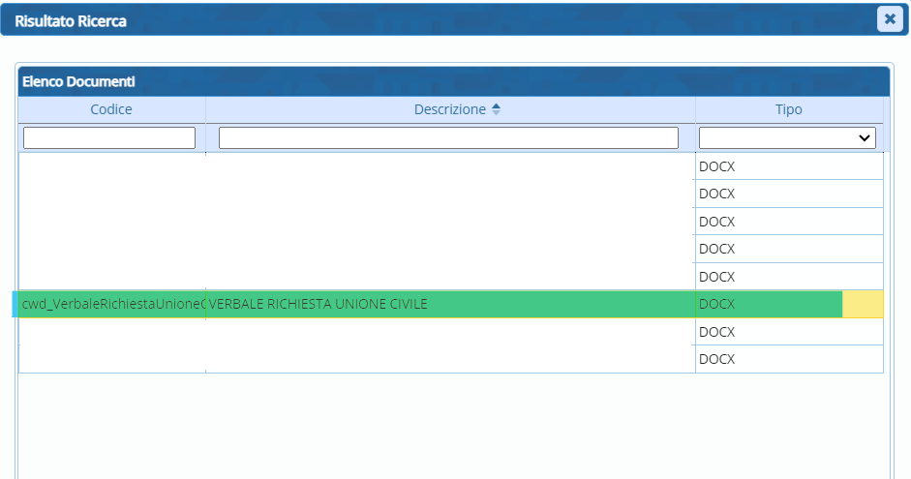
Una volta compilati questi campi, si possono andare ad inserire i nominativi dei due soggetti che hanno fatto la richiesta.
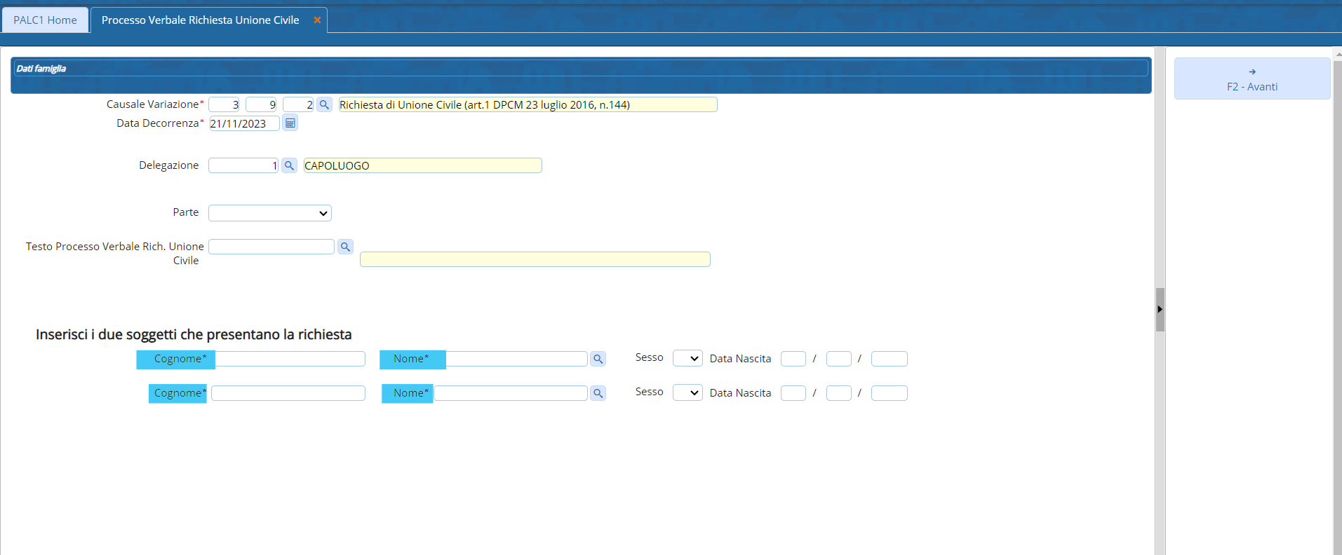
Compilati tutti questi campi, si può proseguire.
Andando avanti, verranno riportati i dati dall’atto (parte numero e serie).
Inserire, obbligatoriamente, la “data di pubblicazione, ore e minuti” e “luogo unione civile”.
Compilare i campi relativi all’atto originale, SE DI ALTRO COMUNE.
Compilare i vari campi sui dati dei due soggetti.
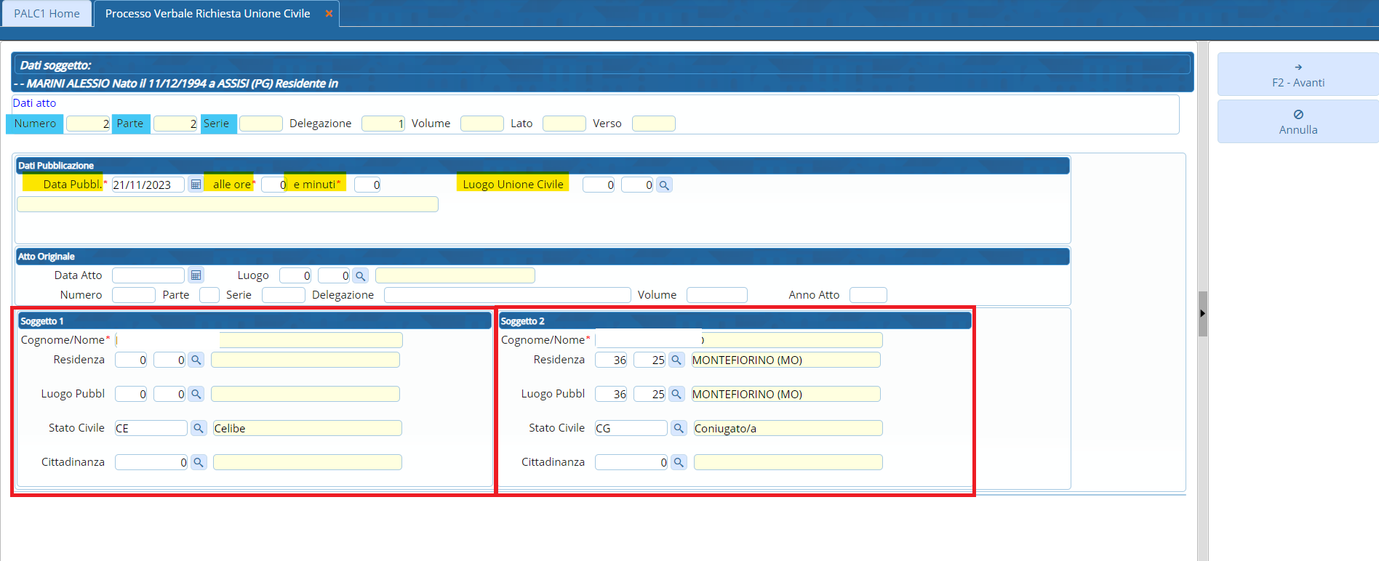
Compilati tutti questi campi si può proseguire.
Nella schermata successiva verrà riportato un messaggio, dove viene spiegato cosa bisogna fare e come farlo (DA LEGGERE ATTENTAMENTE PERCHE’ IMPORTANTE).
1) Cliccare su “Genera documento” (cliccando, accanto, comparirà una spunta verde);
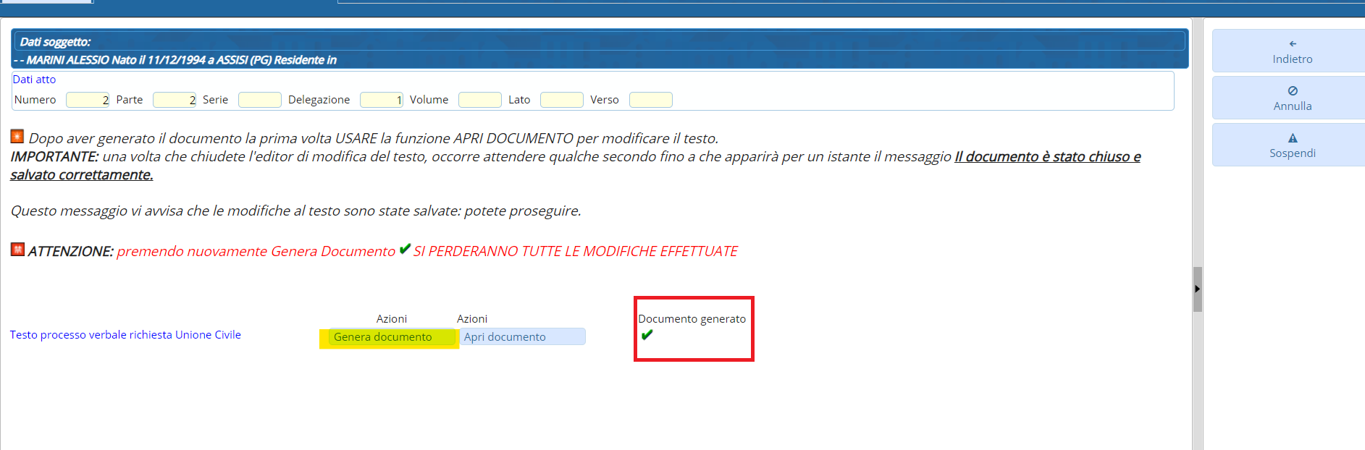
2) Una volta cliccato la PRIMA VOLTA “Genera documento” USARE la funzione “Apri documento”, grazie al quale sarà possibile apportare modifiche al testo.
Il testo verrà aperto tramite il programma OnlyOffice.
IMPORTANTE: Una volta chiuso OnlyOffice bisognerà aspettare qualche secondo fino a che non comparirà il messaggio “Il documento è stato chiuso e salvato correttamente”.
Se il messaggio compare potete proseguire attraverso il tasto “Conferma”.
ATTENZIONE: Premendo nuovamente “Genera documento” verranno perse tutte le modifiche apportate al testo


